**2020年内蒙古赤峰市中考物理试题**

**一、选择题**

1.电磁感应现象是物理学史上重大的发现之一，发现这一现象的物理学家是

A. 牛顿 B. 法拉第

C. 欧姆 D. 焦耳

2.如图所示，编钟是我国春秋战国时代的乐器。有关编钟的说法正确的是

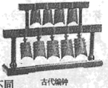

A. 敲击编钟时发出的声音是由编钟振动产生的

B. 编钟发出的声音在空气中的传播速度是3×108m/s

C. 用大小不同的力敲击同一个编钟，发出声音的音调不同

D. 编钟发出的声音与其它乐器声不同，是因为它们发出声音的音调不同

3.2020年6月21日，在我国部分地区观看到天文奇观日环食。与日环食形成原因相同的光现象是

A. 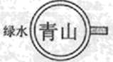用放大镜看字

B. 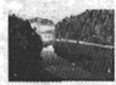景物在水中形成“倒影”

C. 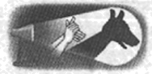手影

D. 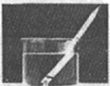铅笔好像在水面处“折断”了

4.下面四幅图中的描述属于液化现象的是（　　）

A. 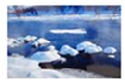春天，冰雪消融

B. 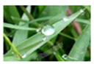夏天，草叶上的露珠

C. 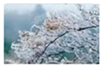秋天，枝头挂满白霜

D. 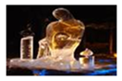严冬，冰雕逐渐变小

5.如图所示的四种用具中，正常使用时属于费力杠杆的是（　　）

A. 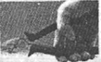钢丝钳 B. 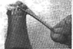瓶起子 C. 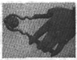核桃夹 D. 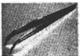镊子

6.下列关于热现象的说法正确的是

A. 水沸腾过程中吸收热量，温度不断升高

B. 一杯水的比热容比一桶水的比热容小

C. 冬天搓手取暖是通过做功方式改变物体内能的

D. 物体的运动速度越大，物体内部分子运动就越快，因而物体的内能越大

7.足球已纳入赤峰市中考体育考试项目，练习足球的过程涉及很多物理知识，下列描述正确的是

A. 踢出去的足球继续运动是由于足球具有惯性

B. 用脚带球使球运动起来，说明力是使物体运动的原因

C. 在地面上滚动的足球，假如它受到的力全部消失，足球的运动就会停止

D. 足球静止在地面上，地面对足球支持力和足球对地面的压力是一对平衡力

8.下列说法正确的是（　　）

A. 地磁场的N极在地理北极附近

B. 电炉子是利用电流的磁效应工作的

C. 磁感线客观上并不存在，利用磁感线描述磁场是物理学的一种重要研究方法

D. 发电机是利用通电线圈在磁场中受力转动的原理制成的

9.如图所示是一种烟雾报警器的电路图，开关S处于闭合状态，*R*0是定值电阻，*R*为感光电阻，光照越强，阻值越小。烟雾浓度增大时射向*R*的光被遮挡，*R*受到的光照变弱。当烟雾浓度增大时，下列判断正确的是（　　）

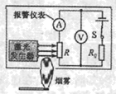

A. 电流表的示数变大 B. 电压表的示数变小

C. 电压表与电流表的示数之比不变 D. 电压表与电流表的示数之比变大

10.水平桌面上两只完全相同的杯子里分别盛有甲、乙两种不同液体。把两个完全相同的小球分别放入甲、乙两种液体中，静止后，在甲液体中的小球沉底，在乙液体中的小球悬浮，此时两个杯中的液面恰好相平。如图所示，下列说法中正确的是（　　）

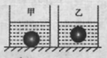

A. 甲液体的密度大于乙液体的密度

B. 甲液体对杯底的压强等于乙液体对杯底的压强

C. 甲液体中小球受到的浮力小于乙液体中小球受到的浮力

D. 盛甲液体的杯子对桌面的压强等于盛乙液体的杯子对桌面的压强

**二、填空题**

11.赤峰至喀左的高铁于2020年6月30日正式运营，标志着赤峰进入高铁时代。赤峰至喀左高铁线路全长为157km，C8228次列车上午11：09从赤峰站出发，12：12到达喀左站，列车在赤峰至喀左段运行的平均速度为_____ km/h（计算结果保留整数）。小明乘坐高铁去旅行，当列车开动时，他觉得站台向列车运行的相反方向运动，小明是以_______为照物进行判断的。

12.家庭轿车的发动机是四冲程内燃机，内燃机在工作过程中将内能转化为机械能的是_______冲程；某款轿车百公里耗油6 kg，这些汽油完全燃烧放出______J的热量（汽油的热值是4.6×107J/kg）。汽油是由石油提炼出来的，石油等化石能源是_______（ 填 “可再生”或“不可再生”）能源。

13.如图所示，物体A放在粗糙程度不变的水平台面上，用细线通过定滑轮与装有沙子的小桶相连，小桶和沙子的总重力为20N时，物体A恰好做匀速直线运动（忽略细线与滑轮之间的摩擦）。物体A做匀速直线运动过程中受到的摩擦力是______N，方向________，小桶和沙子的总机械能将_____（填“变大”“变小”或“不变”）。

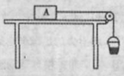

14.2019年12月17日，我国第二艘航母正式服役，中国进入双航母时代。该航母满载时排水量是67000t，吃水深度（海面到船底的距离）为10m，该航母在海上满载航行时受到的浮力是_____N，此时航母底部受到海水的压强为___ Pa （海水的密度*ρ*=1.03×103kg/m3，*g*= 10N/kg）。

**三、作圈与实验探究题**

15.(1)请在图1中画出烛焰上的发光点*S*经平面镜MN所成的像*S*'（保留作图痕迹）；

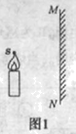

(2)图2是某景观的简图，石球A能在底座上方滚动，画出石球A所受重力的示意图；

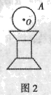

(3)如图3所示，在虚线框内填一个合适的电路元件（用规定的元件符号表示） ，并把电路连接完整，使得电磁铁磁性强弱可以改变。闭合开关，使电磁铁通电，在图中标出小磁针静止时的N极。

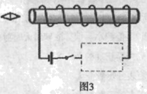

16.如图1所示，为探究光折射时的特点，小华将一束激光射至空水槽底部的*P*点，形成一个光斑，然后向水槽内慢慢注水，水槽底部光斑的位置将_____ （填“向左移动”“向右移动”或“不动”）。为了显示光的传播路径，小华自制了如图2所示的可折转光屏，利用它可以验证折射光线、入射光线和法线是否在_________。

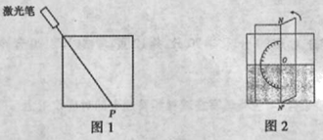

17.(1)探究海波和石蜡的熔化规律时每隔1min记录一次海波和石蜡的温度，记录实验数据如下表所示，请根据实验数据回答下列问题：

|  |  |  |  |  |  |  |  |  |  |  |  |  |  |
| --- | --- | --- | --- | --- | --- | --- | --- | --- | --- | --- | --- | --- | --- |
| 时间/min | 0 | 1 | 2 | 3 | 4 | 5 | 6 | 7 | 8 | 9 | 10 | 11 | 12 |
| 海波的温度/℃ | 40 | 42 | 44 | 46 | 48 | 48 | 48 | 48 | 48 | 48 | 50 | 53 | 56 |
| 石蜡的温度/℃ | 40 | 41 | 42 | 44 | 46 | 47 | 48 | 49 | 51 | 52 | 54 | 56 | 59 |

①在海波和石蜡这两种物质中，属于晶体的是________。

②石蜡熔化过程中吸收热量，温度________。

(2)小利同学做完“测量小石块密度”实验后，他想测一测鸡蛋的密度，方法步骤如下：①他先用天平测出了鸡蛋的质量，所用砝码的质量和游码的位置如图1所示，鸡蛋的质量是__ g；②测量鸡蛋体积时，他发现量筒口径小，鸡蛋放不进去，于是他巧妙借助溢水杯测量出了鸡蛋的体积。他将鸡蛋放人装满水的溢水杯中，并用小烧杯接住溢出来的水，再将小饶杯中的水倒人量筒中测出水的体积，量筒示数如图2所示；③计算可得鸡蛋的密度是______g/cm3。

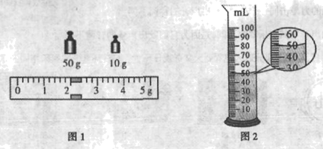

18.如图1所示，是小红做“测量额定电压为2.5V小灯泡电功率”的实验电路。

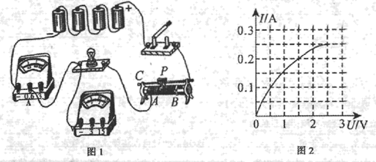

(1)请用笔画线代替导线，将图1中的实验电路连接完整。_______

(2)团合开关后，小红发现电流表和电压表均有示数但都很小，且小灯泡发光很暗，其原因_______。

(3)根据实验测量的数据，绘制出小灯泡的电流随它两端电压变化关系的图像，如图2所示。分析图像可知：小灯泡的额定功率是_______W。

(4)小红利用图像计算出了小灯泡在不同电压下的电阻，发现小灯泡在不同电压下电阻不同，出现这一现象的原因是________。

19.学完（功率）一节后，老师布置了一项实践性作业：利用生活中的测量工具，设计种测量自己上楼功率的方案。请补充未完成的步骤(需要测量的物理量用相应的字母表示)：

(1)________________________________________________________；

(2)用皮尺测出所上楼梯的总高度*h*；

(3)______________________________________________________；

(4)上楼功率的表达式*P*=__________(*g* 值用该字母表示即可)。

**四、综合应用题**

20.阅读短文，回答问题

探索月球背面

2018年12月8日，我国嫦娘四号和巡视器（月球车）组合体发射升空，经历20多天漫长旅程，终于在2019年1月3日着陆月球背面并成功分离。月球车首次近距离拍摄了月球背面照片，并通过卫星传回地面，月球车也因此被命名为“玉兔二号”。图1是“五兔二号”在月球背面留下的第一道印迹。嫦娘四号探测器在月球背面成功着陆还是人类首次，踏出了全人类在月球背面的第一步。

人类从地球上直接观看月球，只能观测到一面，看不到月球背面。为什么总看不到月球背面呢？月球围绕地球公转的同时也在自转。万有引力定律告诉我们：地球和月球之间存在相互作用的引力，月球上离地球越远的位置，受到地球的引力越小。如果月球自转的周期与公转的周期不相等，月球上同一部分受到地球的引力就会发生变化，这导致月球不同岩石之间产生摩擦，逐渐减慢自转的速度，最终使得月球自转与绕地球公转的周期相同，因此总是同一面朝向地球。

(1)嫦娥四号需要的能量主要由太阳能电池板提供，太阳能电池板工作时是将_______能转化为电能；

(2)物体在月球上所受“重力”是在地球上所受重力的六分之一，“玉兔二号”在地球上对地面的压强是其对月球表面压强的___倍（ 假设接触面积不变）。但是因月球表面较软，所以印迹较为明显（如图1）；

(3)如图2所示，如果A和B是月球上两块质量相同的岩石，它们受到地球的引力分别为*F*A和*F*B，那么*F*A_______*F*B（填“大于”“小于”或“ 等于”）。

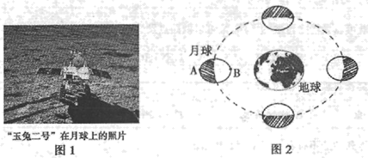

21.用如图所示的滑轮组将货物匀速向上提升3m，人的拉力*F*为200N ，这个过程中滑轮组提升货物的机械效率为80% ，求：

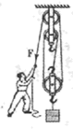

(1)绳子自由端移动的距离*s*；

(2)人拉力*F*做的功；

(3)货物的重力。

22.如图所示的电路中，电源电压恒定不变，*R*1、*R*2是定值电阻，*R*1=20Ω，*R*2 =10Ω， *R*3是滑动变阻器，阻值变化范围是0~50Ω。

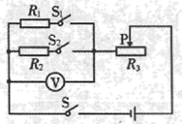

(1)当开关S、S1、S2均闭合，滑动变阻器的滑片P移至最左端时，电压表示数为6V，求：

①电路中的总电流；

②通电10s整个电路消耗的总电能；

(2)当开关S、S2闭合，S1断开，滑动变阻器的滑片P滑至某一位置时，电压表的示数为2V，求此时滑动变阻器*R*3接入电路的阻值。